
ESCUELA SUPERIOR POLITÉCNICA DEL LITORAL
DEPARTAMENTO DE CIENCIAS QUÍMICAS Y AMBIENTALES
LABORATORIO DE QUÍMICA GENERAL 1
PRACTICA No 10
FECHA: 2013
ESTUDIANTE: Davix
GRUPO: PARALELO:
PROFESOR: Pazmiño Peña Marianita.( le gusta verte sufrir)

- TEMA

Determinación del peso molecular de un ácido mediante análisis volumétrico (Titulación).

- MARCO TEÓRICO

Para la elaboración de la práctica se necesita conocer definiciones relacionadas:
Una de las definiciones corresponde al análisis volumétrico, el cual es una técnica basada en mediciones de volumen para calcular la cantidad de una sustancia en solución, y consiste en una valoración (titulación), que es el proceso de determinación del volumen necesario de solución (solución patrón) que reacciona con una masa o volumen determinado de una muestra. La adición de solución patrón se continúa hasta alcanzar el punto llamado punto final, momento cuando el número de equivalentes de una sustancia es igual al número equivalentes de la otra.
Una reacción de neutralización es una reacción entre un ácido y una base. Generalmente en las reacciones acuosas ácido-base se forma agua y una sal.
La normalidad son las unidades equivalentes-gramo de soluto contenidas en un litro de solución.
El número equivalente representa en cuantas partes se dividiría una molécula al disociarse en solución.
Número equivalente = (masa de reactivo en gramos)/(peso equivalente del reactivo)
El peso molecular o masa molecular es la masa relativa de una molécula con respecto a la unidad de masa atómica. Se halla sumando los pesos atómicos de todos los átomos que forman la molécula
Por último es muy importante conocer los instrumentos que se utilizarán en la práctica los cuales son:
Soporte Universal: Es un utensilio de hierro que permite sostener varios recipientes. Sirve para fijar los equipos y utensilios mediante pinzas o nueces.
Balanza analítica: Permite determinar la masa de un objeto o de una sustancia química. Deben estar correctamente enceradas. Es un instrumento utilizado en el laboratorio de química, que sirve para medir la masa. Su característica más importante es que poseen muy poca incertidumbre, lo que las hace ideales para utilizarse en mediciones muy precisas.
Las balanzas analíticas generalmente son digitales, y algunas pueden desplegar la información en distintos sistemas de unidades. Por ejemplo, se puede mostrar la masa de una sustancia en gramos, con una incertidumbre de 0,00001g. (0,01 mg)
Bureta: Sirven para medir con gran exactitud volúmenes variables de líquidos, especialmente en las valoraciones analíticas.
Son tubos cilíndricos provistos de una llave en el extremo inferior para controlar el vertido del líquido.
Pipetas: Este material existe en dos presentaciones:
- Pipetas aforadas.
- Pipetas volumétricas.
Las primeras permiten medir diversos volúmenes según la capacidad de esta, las segundas no están graduadas y sólo permiten medir un volumen único.
Frascos de reactivos: Es un recipiente de vidrio en el cual se encontrará una muestra.
Matraz aforado o volumétrico: Se usa para preparar disoluciones de concentración exacta. Existen matraces aforados de diferente capacidad.
Tiene cuello alargado y tapa esmerilada. En el cuello tiene una marca o línea de aforo, la cual indica su capacidad.
Matraz Cónico o Erlenmeyer (Fiola): Es un utensilio de vidrio que se emplea para contener sustancias, los hay de varias capacidades: 25, 250, 500, 2000 mililitros.
Sirve para hervir líquidos con poca evaporación. Se emplea como recipiente colector en destilaciones y valoraciones.
Su forma permite agitar su contenido sin que se riegue.
Pera para succionar: Se utiliza junto con la pipeta para trasvasar líquidos de un recipiente a otro evitando succionar con la boca líquidos venenosos, corrosivos o que emitan vapores.
Agarradera de bureta: Se utilizan para sujetar dos buretas a la vez. Son muy útiles cuando se realizan titulaciones.
Sirven para sostener las buretas en posición vertical.
Vasos de precipitados: Recipiente de vidrio o plástico. Los de vidrio son resistentes a los cambios bruscos de temperatura. Tiene múltiples usos en el laboratorio: calentar, disolver, etc. También sirven para contener líquidos o soluciones.
Espátula: Permite tomar sustancias químicas. Se usa para extraer pequeñas cantidades de sólidos de los frascos de reactivos.
Se utiliza para manipular reactivos químicos.
Indicador fenolftaleína: Es un indicador de pH que en soluciones ácidas permanece incoloro, pero en presencia de bases se torna rosa o violeta.

- Objetivo general

Determinar el peso molecular del ácido cítrico y el ácido oxálico.

- Objetivos específicos
- Manipular correctamente los instrumentos a utilizar.
- Ejercitarse en el manejo de instrumentos de volumen, efectuando un análisis cuantitativo conocido como titulación.
- Reconocer los errores que puede conllevar la realización del experimento.
- Aplicar conocimientos sobre reacciones de neutralización.
- Conocer un método de análisis tipo valoración volumétrica.
- Anotar observaciones y datos importantes para realizar el informe
- Limpiar los instrumentos al final de la práctica.
- Mejorar el trabajo en equipo.
- Materiales y equipos

- Soporte universal
- Balanza
- Frascos de reactivos
- Pipeta
- Bureta
- Indicador fenolftaleína
- Pera para succionar
- Vaso precipitado
- Espátula
- Matraz volumétrico
- Matraz Erlenmeyer(fiola)
- Solución básica Na(OH)
- Muestra ácida (ácido orgánico (3H+))
- Mandil
- Franela
- Agarradera de bureta
- Lentes

- Procedimientos:

- Pesar aproximadamente 0,5g de muestra ácida (pese primero un vaso pequeño limpio y seco, luego vuelva a pesar el vaso con la muestra).
- Añadir al vaso aproximadamente 20 mL de agua y agitar para que se disuelva la muestra sólida.
- Verter la fase líquida a un matraz volumétrico de 100 mL. Agregar más agua al vaso (15 a 20 mL) para disolver los residuos y depositar en el matraz de 100mL.
- Enjuagar agitador y vaso con pequeñas cantidades de agua adicionales; y agregar al matraz volumétrico, repetir sucesivos enjuagues hasta completar 100ml de solución y tapar el matráz.
- Agitar para homogenizar la solución invirtiendo algunas veces el matraz volumétrico.
- Pasar 10 ml de la solución homogenizada con una pipeta graduada a una fiola (matraz Erlenmeyer).
- Agregar al contenido de la fiola 2 gotas de solución indicadora fenolftaleína.
- Sitúe la fiola bajo la bureta que contiene solución hidróxido de sodio, y que está fijada con una agarradera al soporte universal.
- Intercalar una hoja de papel debajo de la fiola para distinguir el cambio de color a ocurrir.
- Registrar el nivel del hidróxido que presenta la bureta, y abrir la llave para que caiga gota a gota el hidróxido en la solución ácida contenida en la fiola mientras agita, hasta lograr que con una gota se produzca una coloración rosada permanente.
- Elaborar la tabla de datos, realizar los cálculos y llenar la tabla de resultados.

- Resultado
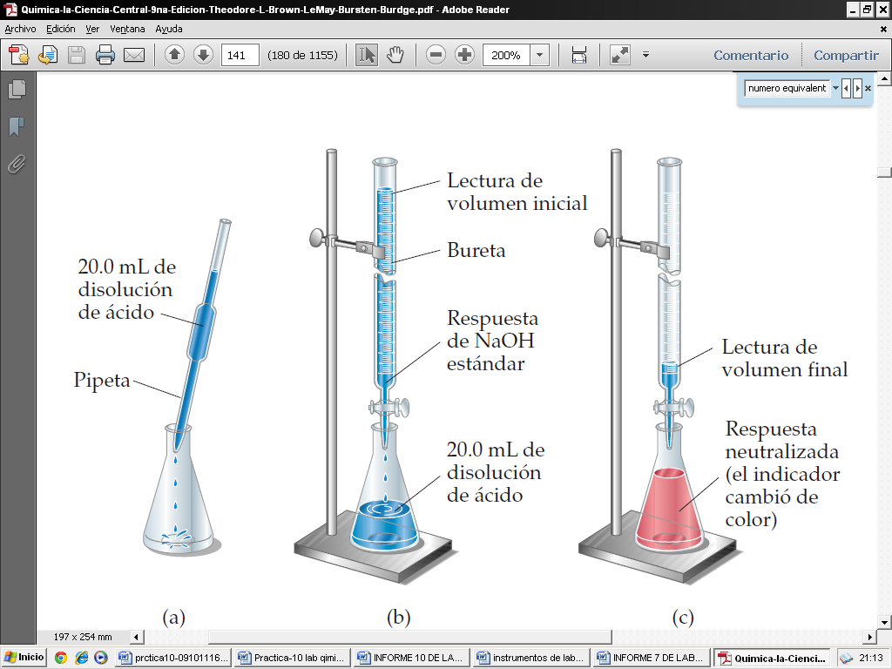
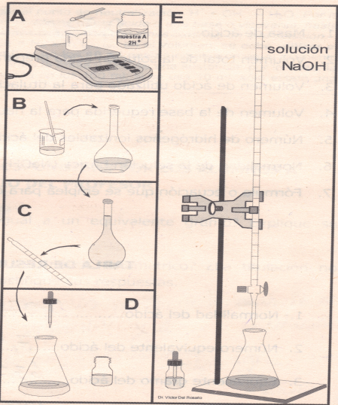

TABLA DE DATOS.-
Masa del ácido | 0,5 gr
Volúmen total de la solución ácida preparada | 100 ml
Volúmen de ácido utilizado para la titulación | 10 ml
Volúmen de la base requerida para la neutralización | 8 ml
Número de hidrógenos ionizables del ácido empleado | 2H⁺
Normalidad de la solución básica (NaOH) | 0,098 N
Formula o Ecuación que se emplea para cálculos de neutralización | Ácido + base sal + H₂O

CÁLCULOS.-

- Determinar la normalidad del ácido.-

$V_{A}*N_{A}= V_{B}* N_{B}$ $N_{A}=\frac{V_{B}*N_{B}}{V_{A}}$

$$N_{A}=\frac{\left(8 ml\right)(0.098 N)}{(10 ml)}= 0.0784$$

- Determinar el número equivalente del ácido.-

$N_{A}=\frac{\#Eq}{V_{L solución}} \#Eq=N_{A}*V_{L solución}$

$\#Eq=(0.0784 N)(0.1 L)$ = $7×{10}^{-3}$

- Calcular un equivalente-gramo del ácido.-

${\#Eq}_{ácido}=\frac{Masa del ácido}{1{Eqg}_{ácido}} {1Eqg}_{ácido}= \frac{Masa del ácido }{{\#Eq}_{ácido}}$

$${1Eqg}_{ácido}=\frac{0.5}{7×{10}^{-3} }=63.78 g/mol$$

- Calcular el peso molecular del ácido.-

${1Eqg}_{ácido}=\frac{PM del ácido}{\#H^{+}} PM del ácido={1Eqg}_{ácido}*\#H^{+}$

$PM del ácido=(63.78gr)(2)$ $=127.55 g/mol$

- Determinar el porcentaje de error en la práctica.-

$$\% δ= \frac{| Valor teórico-Valor experimental |}{Valor teórico}*100$$

$$\% δ= \frac{| 126-127.55 |}{126}*100$$

$$\% δ=1.23 \%$$

TABLA DE RESULTADOS.-

Normalidad del ácido | 0,0784 N
Número equivalente del ácido | $$7.84×{10}^{-3}$$
Equivalente gramo del ácido | 63,78 gr
Peso molecular del ácido | 127,55 gr

- Análisis del resultado
La solución ácida con el indicador fenolftaleína se neutralizó con la solución Na(OH) cambiando de color a rosado, como debía producirse, sin embargo, se mantenía el color rosado a pesar de excederse en gotas de solución básica lo que nos demuestra que el proceso no resultó ser tan exacto e incluso podía ser relativo debido a la variación de la intensidad del color la cual no estaba especificada más que a simple criterio del observador.
La incertidumbre en el volumen de solución básica requerido para neutralizar el ácido dificultaba determinar a qué sustancia correspondía la muestra ácida.
- Conclusiones
- Se demostró que la mezcla de un ácido y una base produce una reacción de neutralización.
- De acuerdo a los cálculos efectuados, se concluye que la muestra de ácido orgánico (2H⁺) corresponde al ácido oxálico.
- El proceso de neutralización conlleva incertidumbre con alta probabilidad de ser elevada.
- Se demostró que el procedimiento empleado en esta práctica sirve para calcular el peso molecular de cualquier ácido.
- Debido a que es un proceso cuantitativo se comprobó en la práctica que cada gota de solución influye en la incertidumbre del proceso.

- Recomendaciones
- Manipular adecuadamente los instrumentos
- Manipular cuidadosamente la muestra ácido y la solución básica (NaOH) por ser sustancias de riesgo moderado.
- Verificar que no haya espacios vacíos en la punta de la bureta.
- Evitar regar o desechar gotas de las sustancias que se manejen puesto que el proceso es cuantitativo de modo que afectará considerablemente los datos obtenidos al final del proceso.
- Además las mediciones deben realizarse con la máxima precisión posible.

- Bibliografía
http://ing.unne.edu.ar/pub/quimica/ab2/TP3.pdf
http://quimica.laguia2000.com/reacciones-quimicas/reacciones-de-neutralizacion
http://www.med.unne.edu.ar/catedras/fisiologia/diapos/014.pdf
http://www.uagrm.edu.bo/portal/files/Parte%205%20quimica.pdf
http://www.monografias.com/trabajos89/analisis-gravimetrico-y-volumetrico/analisis-gravimetrico-y-volumetrico.shtml
http://www.monografias.com/trabajos81/practica-1-laboratorio-quimica/practica-1-laboratorio-quimica2.shtml
http://www.slideshare.net/marioquique91/prctica-10-2193647

